附件4：
金隅凤栖家园和瑞泽家园选房场地位置示意图及温馨提示

一、 选房地址
北京市海淀区建材城东路8号院内金隅凤栖家园展示中心（下图五星所示）
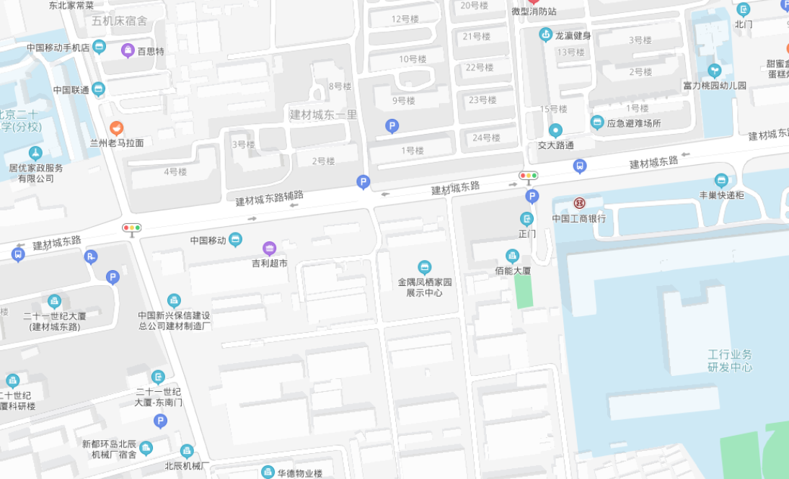

二、行车路线
1、公交线路：乘坐432路、520路、614路、617路等公交车到硅谷小区站下车，向西步行约50米进入北京市科实五金有限责任公司大门，再向南步行约300米即到。
2、驾车路线：建材城中路行至与建材城东路交叉口向东行驶约800米向南进入北京市科实五金有限责任公司大门，行驶约300米即到。
三、温馨提示
1、选房现场设等候区，请大家在等候区耐心等候， 不要随意走动，大声喧哗。选房家庭在现场期间应听从现场工作人员管理。
2、如您患有高血压、心脑血管等疾病请提前准备好所需药物，以免由于气温、环境及其他不可控因素引起不适。
3、由于选房现场人员较多，请您妥善保管好自身财物，如有老年人或未成年人随行请您照顾好他们的安全。
4、如现场发生紧急情况，请您不要惊慌，听从工作人员指挥，有序从选房现场大门迅速撤离。
5、为了您及其他人的身体健康，且避免火灾的发生，全场禁止吸烟。
6、现场禁止携带易燃、易爆、有毒有害等危险品及枪支弹药、管制刀具等违禁品，如携带上述物品请及时与工作人员联系。
以上文字提示从即日起生效，其修改权、更新权及最终解释权均属北京金隅程远房地产开发有限公司和北京建海汇合房地产开发有限公司。文字未涉及的问题参见国家有关法律法规，如与国家法律法规冲突时，以国家法律法规为准。
谢谢您的合作！

